需要关心的有“Elements”、“Sources”和“Console”这三个标签。Elements是用来做DOM分析的，功能有点类似Firebug，帮助我们分析页面的内容；而Sources，是用来调试javascript的；Console则是Log的输出窗口，也是一个调试利器。

调试Content Script

可在Sources的“Copntent Scripts”下看到“content_script.js”然后设断点，执行到断点处时，Chrome会挺住，可以观察到上面的值，如图：

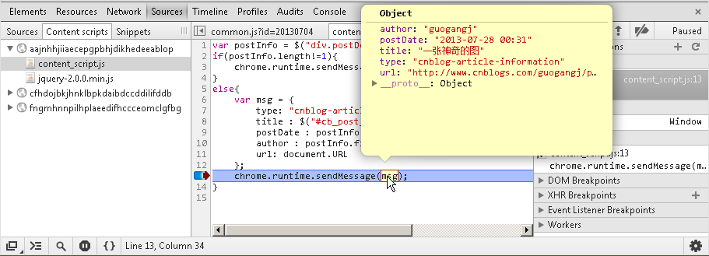

调试Background

由于background和content script并不在同一个运行环境中，因此上面的方法是看不到Background的javascript的。要调试Background，还需要打开插件页，也就是“chrome://extensions”。点对应的插件的“generated background page.html”，就出现了调试窗口，接下来的操作就跟前面的类似了。如图：

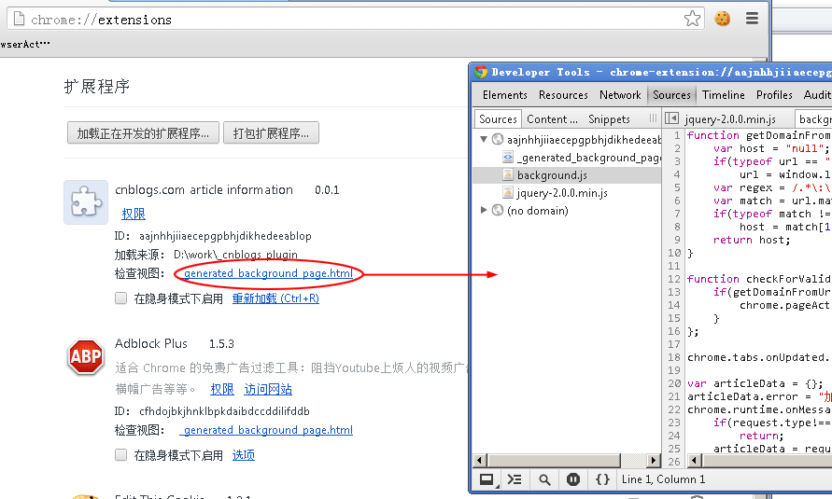

调试Popup

虽然Popup和Background是处于同一运行环境中，但在刚才的Background的调试窗口中是看不到Popup的代码的。调试Popup还需要这样：

